 |  |  |  | 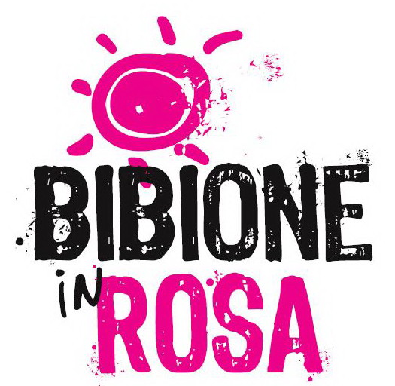
Comunicato Stampa
DAL REMO ALLA CORSA: IL GRUPPO “UGO” AL VIA DI BIBIONE IN ROSA
Il team padovano, protagonista nel recente festival mondiale di Dragon Boat a Firenze, parteciperà al grande evento al femminile del 9 settembre. Perché unite si vince, anche nella malattia. Sabato 8 settembre, prologo agonistico con “Bibione is surprising run”

Bibione (Venezia), 9 agosto 2018 – Il messaggio è chiaro: unite si vince. E se l’avversario è la malattia, la forza del gruppo può fare davvero la differenza. Domenica 9 settembre, tra le migliaia di partecipanti a Bibione in rosa, ci sarà anche Ugo, gruppo padovano che pratica il Dragon Boat come attività riabilitativa per le donne operate di tumore al seno.

Il Dragon Boat è una disciplina praticata su imbarcazioni di origine orientale con testa e coda di drago: a metà luglio, oltre 120 squadre, provenienti da tutti e cinque i continenti, si sono sfidate a Firenze nel quinto Festival mondiale indetto dall’International Breast Cancer Paddler’s Commission. E le donne di Ugo – acronimo che sta per “Unite Gareggiamo Ovunque” – sono state protagoniste, ottenendo un bel 17° posto, uno dei migliori risultati realizzate da un team europeo.

Ugo non ha comunque finalità agonistiche: la pratica del Dragon Boat rappresenta una tipologia di riabilitazione post-operatoria sempre più diffusa e svolge inoltre una funzione aggregativa dagli importanti risvolti psicologici.

Ora il gruppo presieduto da Valeria Mazzuccato – 35 donne di età compresa tra i 30 e i 70 anni - punta ad un nuovo obiettivo: la corsa al posto del remo. Bibione in rosa sarà così l’occasione per lanciare un nuovo messaggio di solidarietà, tutta al femminile: il tumore al seno si può vincere e nessuna donna, in fondo, lotta da sola.

Organizzata da Palextra Events in collaborazione con il Running Team Conegliano, Bibione in rosa anche quest’anno si svilupperà su due percorsi: 6 e 9 chilometri, con partenza e arrivo nella scenografica Piazza Fontana.

La partecipazione sarà esclusivamente dedicata alle donne, che potranno parteciparvi correndo o camminando. Le iscrizioni sono aperte dalla scorsa primavera e, nel sito ufficiale dell’evento (www.bibioneinrosa.com), sono anche elencati i punti d’iscrizione.

Bibione in rosa avrà pure un obiettivo benefico: il ricavato della manifestazione, tolti i costi organizzativi, sarà devoluto a “Sole Donna” (www.soledonna.org), associazione che opera dal 1999 in provincia di Venezia (all’ospedale di Dolo e nel comprensorio dell’ULSS 3 Serenissima, distretto di Mirano-Dolo) per la riabilitazione delle donne operate di tumore al seno, a cui offre assistenza medica e supporto psicologico.

Lo sport aiuta a prevenire la malattia e a guarire più in fretta. Ma lo sport, come nel caso di Bibione in rosa, può anche diventare una grande occasione di solidarietà. Anche grazie a Ugo, Bibione è davvero pronta a colorarsi di rosa.

BIBIONE IS SURPRISING RUN – La grande corsa delle donne sarà anticipata, sabato 8 settembre, dalla quinta edizione di “Bibione is surprising run”, gara Fidal sulla distanza delle 10 miglia (16,093 km) che si è ormai ritagliata uno spazio nel cuore di migliaia di appassionati.

L’edizione 2018 sarà accompagnata dall’esordio di una prova sulla doppia distanza (20 miglia, pari a 32,186 km) che si svilupperà attraverso due giri del classico percorso della 10 miglia.

Partenza e arrivo, come per Bibione in rosa, saranno in Piazza Fontana, dove sorgerà anche un’area espositiva, dedicata alla promozione di prodotti tipici e materiali tecnici per il running. Il percorso di “Bibione is surprising run” toccherà gli angoli più suggestivi di quest’angolo di Adriatico che ogni anno attira milioni di turisti e rappresenta una meta abituale anche per gli appassionati delle più diverse discipline sportive.

Un lungo tratto di gara sfrutterà l’ampia rete di piste ciclopedonali, a ridosso della spiaggia, che caratterizza questa parte del litorale veneziano. Tra cielo e mare, pineta e laguna, Bibione prepara una corsa davvero sorprendente. Partenza alle 17. Organizza il Running Team Conegliano, in collaborazione con Palextra Events. Per saperne di più: www.bibionerun.it.

In allegato: foto delle donne del gruppo UGO impegnate nella pratica del Dragon Boat

BIBIONE IS SURPRISING RUN
& BIBIONE IN ROSA
Ufficio Stampa
Mauro Ferraro
T. 338 2103931
www.bibionerun.com
www.bibioneinrosa.com

